**Правила пользования лодочным мотором 5 л.с (2-такта)**  
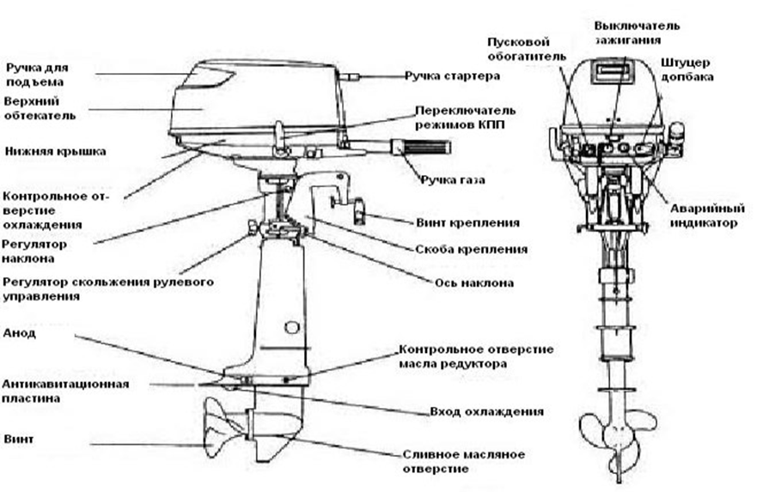 **Содержание:**

* **(стр.2)   
    
  Транспортировка  
  Монтаж на лодку**
* **(стр.3)  
    
  Подготовка топливной смеси  
  Заправка  
  Запуск**
* **(стр.6)  
    
  Движение. Переключение передач**
* **(стр.7)  
    
  Действия в аварийной ситуации  
  Выключение двигателя**
* **(стр.8)  
    
  Подъём мотора (наклон в лодке)**
* **(стр.9)  
    
  Спуск мотора (обратно)  
  Демонтаж лодочного мотора**

**Как транспортировать 2-ухтактный лодочный мотор?**

При транспортировке, чтобы предотвратить течь топлива:

* Закрыть топливный кран (рис.1)
* Завернуть сопун топливного бака (поворотный механизм находится на крышке) (рис.2)
* Положите мотор на бок (на рукоять) или вертикально (рис.3)

*\* НЕ ЗАПОЛНЯЙТЕ емкости с топливом до их полной вместимости. Бензин сильно расширяется при нагревании и создает давление в емкости с топливом. Это может быть причиной течи.*

**1.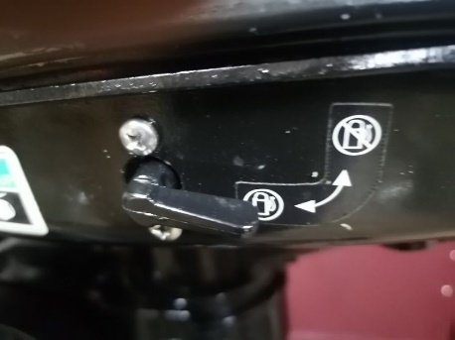 2.**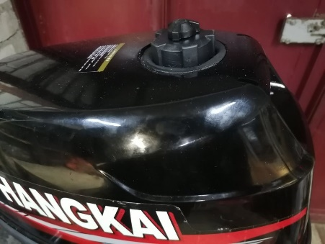 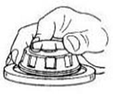

**3.**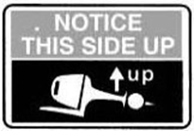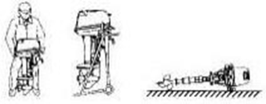

**Монтаж лодочного мотора на лодку пвх**

* Поместите мотор как можно ближе к центру лодки. Равномерно затяните винты крепления (рис.4,5)

**4.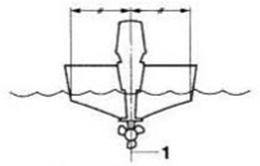 5.**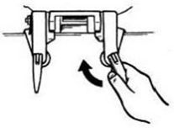

**Подготовка топливной смеси для 2-ухтактного лодочного мотора**

Смесь подготавливается в отдельной ёмкости (канистре). Основательно взболтайте!

* Бензин АИ 92
* Моторное масло с маркировкой: TCW-3 для 2-ухтактных подвесных лодочных моторов
* Соотношение масла к бензинуразмешивается: масло - 20 гр.  / бензин АИ 92 - 1л.
* Средний расход размешанного топлива в день при активном передвижении – около 5л.

**Заправка лодочного мотора**

* Выкрутите крышку бака на опущенном моторе (вертикальное рабочее положение).
* Используйте воронку для заливания или канистру с носиком, подходящего диаметра и длины, для горловины топливного бака.
* Аккуратно наполните бак.
* Закрутите крышку бака после заправки. Вытрите пролившееся топливо.

* *Лодочный мотор дозаправляется в заглушенном состоянии. При заправке не курить и т.д!*

**Запуск лодочного мотора**

* На крышке встроенного топливного бака откройте сопун на 1-2 оборота (рис.6)

**6.** 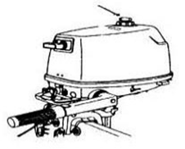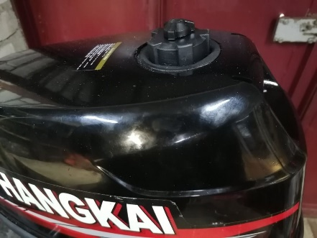

* Откройте топливный кран на моторе (рис.7)

**7.**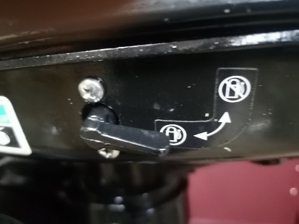

На самом моторе присутствует подсказка по его заводке (рис.8)

**8.**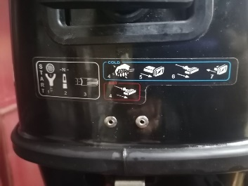

* Прикрепите шнур чеки безопасности к надежному месту на одежде или руке. Убедитесь, что чека вставлена на другом конце шнура в аварийный выключатель на моторе. Если Вы потеряете управление или вывалитесь за борт, чека выскочит из выключателя и мотор заглохнет. Далее пока не установите чеку на место - мотор не заведётся. *\*При установке кнопка (место крепления) должна оттянуться.* (рис.9)

https://tourfishka.by/upload/medialibrary/990/cxsxgdxlr0oy3bj9gw0ny1uzb2l427gf.png**ПРЕДУПРЕЖДЕНИЕ**Не прикрепляйте шнур чеки к одежде, которая может слететь. Не располагайте шнур чеки там, где он может запутаться, что может затруднить его срабатывание

**9.**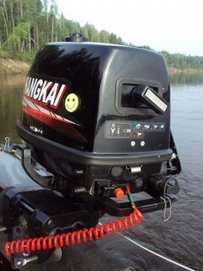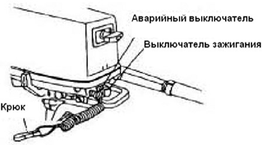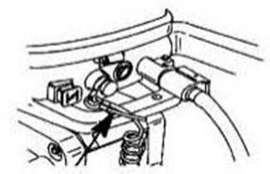

* Перед запуском двигателя убедитесь, что переключатель передач находится в нейтральном положении (N) (рис.10)

**10.**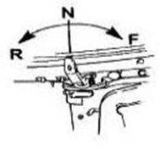

**https://tourfishka.by/upload/medialibrary/990/cxsxgdxlr0oy3bj9gw0ny1uzb2l427gf.pngПРЕДУПРЕЖДЕНИЕ** Всегда заводите мотор на нейтрали (N). Чтобы избежать самопроизвольного движения лодки, а также поломки стартера.

* Поверните ручку газа на 1/3 (рис.11)
* Вытяните клавишу пускового обогатителя (рис.12) Упритесь рукой в корпус мотора. Медленно вытягивайте ручку стартера, пока не почувствуете сопротивление. Затем сильно потяните ее амплитудно 1-2 раза до характерного звука когда мотор "хочет завестись" (схватывает). Медленно верните ручку ручного стартера (рис.13)

**11. 12.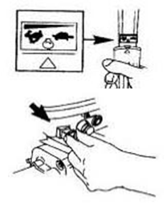 13.**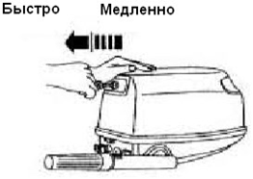

* Верните клавишу обратно (рис.12)
* Дёргаем стартер до заводки.

**ПРИМЕЧАНИЕ:**Если не вернуть клавишу обратно, тодвигатель начнет «захлёбываться» и свеча зальётся бензином, мотор не заведётся. В данном случае ручка газа на минимум, чтобы сократить подачу топлива, пробуем дёргать стартер до заводки.

* После того как двигатель завелся, медленно переведите ручку газа обратно в положение закрытой дроссельной заслонки (рис.14)

**14.**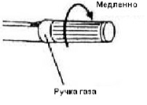  
**ПРИМЕЧАНИЕ:** Если двигатель холодный, необходимо его прогреть около 1 минуты. При температуре воздуха ниже 5С, дайте поработать двигателю с наполовину вытащенной клавишей обогатителя около 30 секунд после старта. После верните клавишу обратно.

* Последующий пуск прогретого лодочного мотора производится без вытягивания клавиши пускового обогатителя.
* Проверьте циркуляцию воды через контрольное отверстие на работающем двигателе (таким образом происходит охлаждение мотора) (рис.15)

**15.**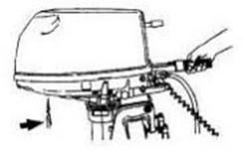  
**ВНИМАНИЕ:** Прохождение воды через контрольное отверстие показывает, что помпа качает воду по системе охлаждения. Если вода не циркулирует из отверстия, когда двигатель работает, остановите двигатель и проверьте, не засорилось ли входное окно охлаждения (находится над винтом) или контрольное отверстие выхода струи. Если неисправность не была обнаружена и устранена на месте, обратитесь в сервис.

**Движение. Переключение передач.**  
https://tourfishka.by/upload/medialibrary/d61/1u79414klvzzs8z5rt4panep3pi0afj7.png**ПРЕДУПРЕЖДЕНИЕ!**Перед включением передачи убедитесь, что рядом с мотором нет людей или каких-либо предметов.  
**ВНИМАНИЕ:**  Для изменения направления движения или переключения передач из положения вперед в положение назад - газ на минимум.

* Поставьте ручку газа в положение закрыто (рис.16)

**16.**

* Быстро и четко переводите рычаг переключения режимов из положения нейтраль (N) в положение вперед (F) или назад (R) (рис.17)

**17.**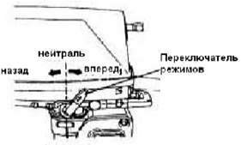

* Все лодки управляются движением кормы. Это означает, что корму лодки нужно поворачивать в направлении, противоположном направлению желаемого движения лодки. Например, при повороте штурвала налево корма лодки будет двигаться вправо, и наоборот

Поворот против часовой стрелки Поворот по часовой стрелке  
 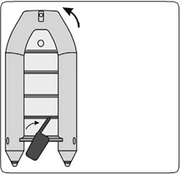 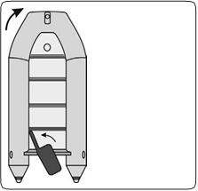  
  
Двигаясь задним ходом, маневрировать особенно затруднительно в стеснённом пространстве. В общем, при включенной задней передаче поворот штурвала влево повернет корму тоже влево

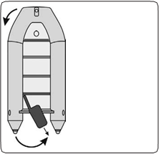

При включенной задней передаче поворот штурвала вправо повернет корму тоже вправо

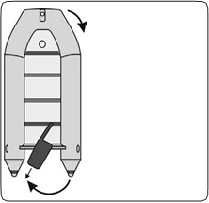

https://tourfishka.by/upload/medialibrary/d61/1u79414klvzzs8z5rt4panep3pi0afj7.png**ПРЕДУПРЕЖДЕНИЕ!**Двигайтесь задним ходом медленно, не поворачивайте ручку газа больше чем наполовину. Иначе лодка может повести себя непредсказуемо и потерять управление.

**Действия в аварийной ситуации**

Если мотор столкнется с каким-либо препятствием в воде, действуйте следующим образом:

* Немедленно заглушите двигатель (рис.18)
* Проверьте элементы на повреждения, прежде чем снова начать эксплуатацию.

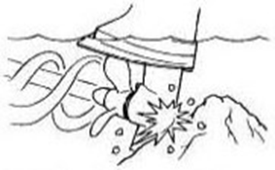

**Выключение двигателя**

* Нажмите и удерживайте кнопку STOP до полной остановки двигателя (рис.18)

**18.**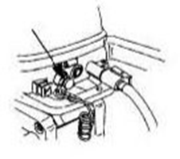

**Подъём мотора (наклон в лодке)**  
 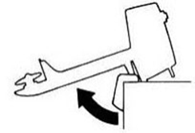  
Если двигатель остановлен на некоторое время или если лодка пришвартована на отмели, мотор можно поднять, чтобы защитить винт и окружающие его части от повреждения и столкновения с преградами.

* Перед подъемом (наклоном)  мотора, заглушите двигатель. **Никогда не поднимайте мотор**, когда работает двигатель. Перегрев может вызвать серьезную поломку.
* Поставьте переключатель передач в положение нейтраль (N) (Рис. 19)

**19.**

* Возьмитесь за рукоятку на обтекателе и поднимите мотор до упора вверх, предварительно нажав на рычаг подъёма (рис.20) Подпружиненный фиксатор защелкнется автоматически, и зафиксирует мотор в поднятом положении.

**20.**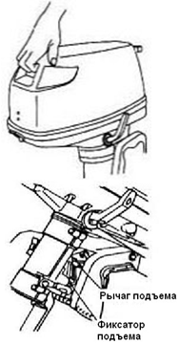

В моторе присутствует "режим мелководье" - когда мотор поднят под 45 градусов. В таком режиме удобно ходить по заводям с негустой травой, на винт трава практически не наматывается. При потере тяги, необходимо заглушить мотор, поднять, очистить траву. Опустить. Завести. Двигаться дальше. **ВНИМАНИЕ:**При эксплуатации на мелководье подвесной двигатель должен работать на малой скорости, а заборник охлаждающей воды (над винтом) должен быть погружен в воду (Рис. 21)

**21.**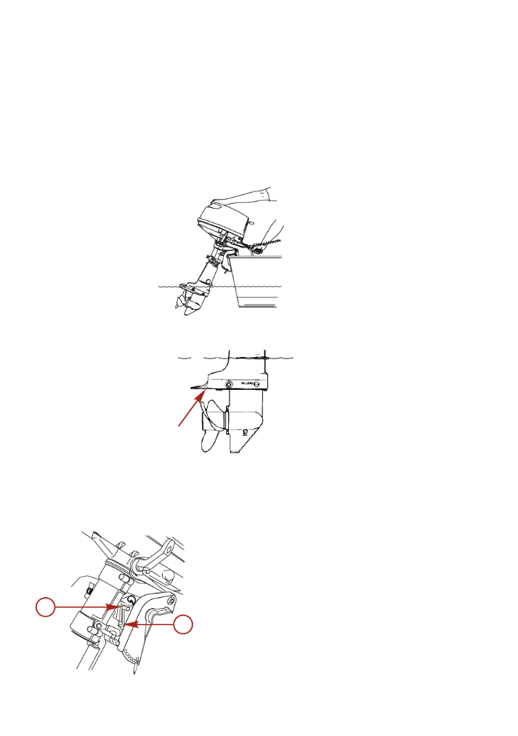

**Спуск мотора (обратно)**

* Слегка приподнимите мотор.
* Потяните за рычаг фиксатора. Аккуратно опустите мотор вниз.

**Демонтаж лодочного мотора**

* Затяните винт сапуна на крышке топливного бака (Рис. 22) и установите топливный кран в положение закрыто (Рис. 23)
* Открутите винты крепления (Рис. 24)
* Демонтаж

**22.** **23.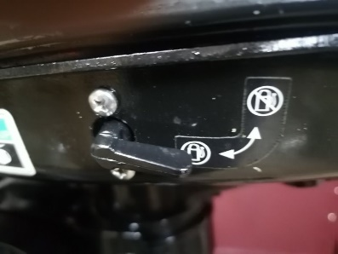 24.** 